**ESTUDIO DE PROYECTO**

**MANUEL FERNANDO CORDOBA GONZALEZ**

**MARIO JUAN SEBASTIAN REYES CASAS**

**LUIS EDUARDO BARRETO SANTAMARIA**

**UNIVERSIDAD DE SAN BUENAVENTURA**

**DATA WEARHOUSE**

**BOGOTÁ D.C**

**2020**



Tabla de contenido

ESTUDIO DE PROYECTOS PARTE I 3

Planificación del proyecto 3

Contexto 3

Requerimientos del negocio 3

Diagrama de proceso 4

Métricas 4

Alcance 5

ESTUDIO DE PROYECTO PARTE II 5

Fuente de datos 5

MER de las fuentes 6

F0001 6

F00002 7

F0003 7

Modelo lógico del Datawharehouse 8

Tablas de dimensiones: 8

Tabla de hechos: 12

Modelo lógico (modelo de copo de nieve) 13

ESTUDIO DE PROYECTOS PARTE III 15

Descripción Tabla de hechos 15

## ESTUDIO DE PROYECTOS PARTE I

## Planificación del proyecto

### Contexto

En la actualidad el negocio de las peluquerías y salas de belleza mueve más de $300.000 millones de pesos al año en Colombia; un estudio de 2017 estimó que 80% de los 35.000 establecimientos de belleza que hay a nivel nacional son peluquerías de barrio. (Bejarano, 2018).

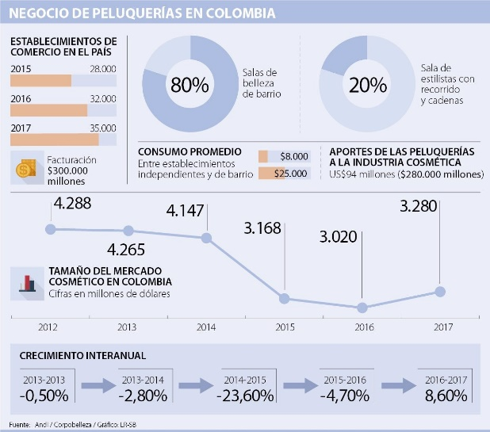

Muchas de estas peluquerías no cuentan con unos parámetros de control apropiados para la organización de la información contable de su negocio o en su defecto no cuentan con ninguno; debido a esta carencia, interpretar la información contable puede resultar complejo y tedioso, como también desordenada, que en consecuencia podría producir pérdidas millonarias a largo plazo para el dueño del negocio.

## Requerimientos del negocio

### Diagrama de proceso

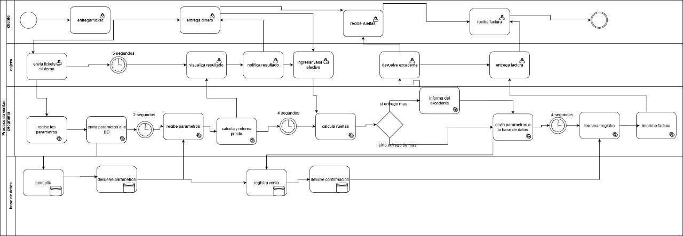

### Métricas

1. Incidencia de los servicios más demandados por mes: esta métrica hace referencia a que si miramos todos los servicios dentro de una diagrama de pastel cual es el servicio que mas tiene porcentaje dentro de ese diagrama , el servicio con ese porcentaje será el que tenga mas incidencia por mes
2. Incidencia de los servicios más demandados por día :hace referencia a lo mismo que se dijo arriba sin embargo esto solo será aplicado en el reporte de un solo día
3. Incidencia de los servicios menos demandados por mes : así como se puede saber el servicio con mas porcentaje en el mes ,también se puede conocer su contrario ,el servicio que menos demanda tiene en el mes , esta métrica nos permite conocer ese porcentaje de incidencia
4. Incidencia de los servicios menos demandados por día: esta métrica lo que quiere lograr es identificar que porcentaje de los servicios menos demandados por día sobre el total de servicios , con esto se puede notar la incidencia
5. Incidencia del empleado que más servicios realiza por mes : esta metrica esta enfocada a conocer la incidencia que tiene un empleado sobre el negocio(porcentaje de servicios del total) ,por mes
6. Incidencia del empleado que más servicios realiza por día: Así se puede evidenciar los empleados más eficientes en un día
7. Incidencia del empleado que más ganancias aporta por mes: esto se hace ya que aunque un empleado haga muchos servicios no se puede deducir que es el que mas ganancias aporte al mes
8. Incidencia del empleado que más ganancias aporta por día: esto se hace ya que aunque un empleado haga muchos servicios no se puede deducir que es el que mas ganancias aporte en un dia
9. Numero de servicios realizados por fecha: para evidenciar cual es el servicio mas demandado en cierto tiempo
10. Incidencia de las ventas de los últimos 3 meses: puesto que las base de datos suministrada solo tiene los registros de los últimos meses
11. Diferencia entre lo que gana la peluquería y lo que mas ganan las peluquerías en Bogotá
12. Diferencia entre el servicio total especificado (puede ser barberia,corte de pelo, etc.) y el encontrado en la fuente

### Alcance

Este proyecto se llevará a cabo con la información contable suministrada por la peluquería Estilos y color de los últimos 3 meses, gracias a la base de datos con la que actualmente cuentan para llevar su contabilidad.

# ESTUDIO DE PROYECTO PARTE II

## Fuente de datos

|  |  |  |
| --- | --- | --- |
| Codigo | Fuentes | Descripción |
| F0001 | https://www.researchgate.net/publication/333521104_INFORMALIDAD_EN_LA_INDUSTRIA_DE_SALONES_DE_BELLEZA_PELUQUERIAS_Y_BARBERIAS_EN_BOGOTA | Esta fuente , nos permitió conocer a grandes rasgos , cosas como los ingresos mensuales que tienen las distintas ocupaciones (barbero, estilista etc.),se utilizó esta “relación “. |
| F0002 | http://www.scielo.org.co/scielo.php?script=sci_arttext&pid=S2011-03242012000200004 | Esta fuente es un estudio realizado en peluquerías para conocer, estadísticas como por ejemplo cuantas mujeres de que estratos abren una sala de belleza comparado con hombres , los ingresos mensuales que tiene una sala de belleza o peluquería(medida en salarios mínimo mensuales vigentes) ,siendo esta “relación” la que se uso |
| F0003 | Base de datos de la peluquería Estilos y color | Con esta fuente se obtuvo , datos, entidades de un caso especifico |

## MER de las fuentes

**Diagrama entidad relación**

### F0001

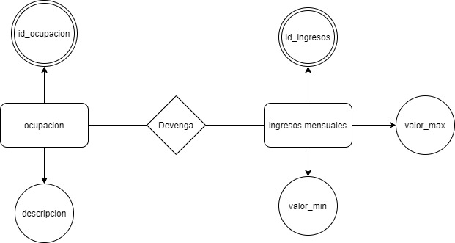

### F00002

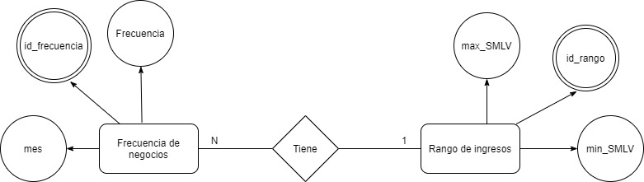

### F0003

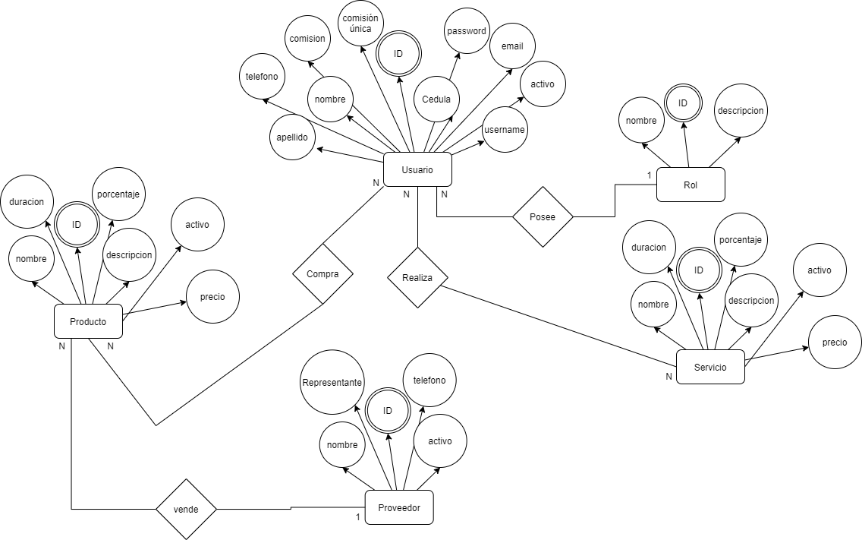

## Modelo lógico del Datawharehouse

## Tablas de dimensiones:

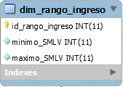

Este rango hace referencia a los salarios minimos que puede ganar una ocupacion ,tomado de las fuentes ,y que posteriormente se usara para estimar la diferencia entre un servicio especifico relacionado ,y este servicio

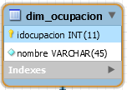

Hace parte de la continuacion de la tabla rango de ingresos , aca la ocupacion se relacionara con un rango de ingresos

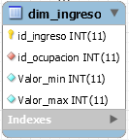

Este ingreso hace referencia a los ingresos que puede tener la peluqueria ,medido en salarios minimos mensuales vigentes legales , nos permite conocer la diferencia en el total de ganancia en un mes y compararlo con lo que ganan las demas peluquerias en un mes ,aca se tomaron varias peluquerias y podria decirse que la mayoria gana x cantidad, esa x cantidad se restara con lo que gana en total mensualmente la peluqueria

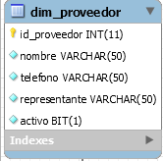

La tabla proveedor nos permite conocer quien nos provee los servicios,esta tabla puede que no tenga un impacto directo sobre las metricas sin embargo por descarte se deja

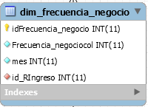

Esta tabla es la continuacion de la tabla : dim_ingreso ,va asociada la frecuencia con la cantidad de SMMVL ,es decir esta frecuencia son la cantidad de peluquerias que tienen esa ganacia , el mes ,hace referencia al numero de mes si es 1 ,2 ,3 etc.

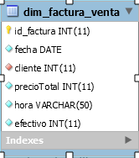

La factura de venta es de vital importancia para las 10 metricas ya que con esta tabla podremos conocer la cantidad de ventas y su valor total neto ,que nos serviran para comparar ,restando ,promediando etc.

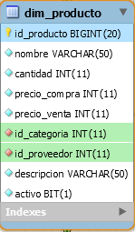

La tabla producto no tiene gran impacto en la tabla de hechos sin embargo es necesaria para conocer el proveedor y la categoria , no se borra por que se considera necesaria para especificar mas cosas

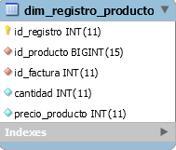

Esta tabla nos sirve para conocer que productos han sido vendidos, no se considera necesario eliminarla

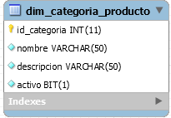

Esta tabla nos indica que tipo de producto es el producto que se esta vendiendo

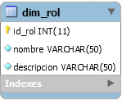

Esta tabla nos dice que rol es el que tiene un usuario , si es empleado o usuario comun

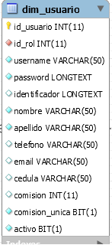

Aquí encontramos los datos del cliente , todo lo que es necesario para concoerlo

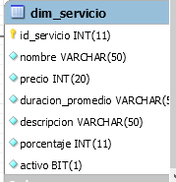

El servicio es de vital importancia ,esta tabla nos permitira conocer que empleado fue el que hizo mas servicios ,cuantos servicios se hicieron mas , cuales los menos hechos etc.

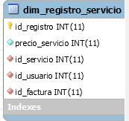

El registro de servicio es de vital importancia tambien ya que nos sirve para calcular el dinero ganado vendiendo servicios

### Tabla de hechos:

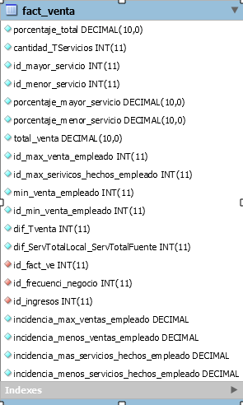

La tabla de hecho contienen las metricas propuestas y unas adicionales , por ejemplo se tiene el porcentaje total es decir esta variable establece el total y le asigna el 100% de productos vendidos, luego la cantidad de servicios que se usaran en el ítem anterior , después se calculan los servicios que mas han sido vendidos y se traen por su id ,lo mismo con los menos vendidos,luego en base con el 100% de los servicios realizados se calcula el porcentaje de los servicios que mayor y menor han sido realizados , luego a cada uno se le calcula su respectivo porcentaje en base al 100% de los servicios realizados

## Modelo lógico (modelo de copo de nieve)

# ESTUDIO DE PROYECTOS PARTE III

## Descripción Tabla de hechos

|  |  |  |  |  |
| --- | --- | --- | --- | --- |
| No | Campo de la tabla de hechos | Descripción | Ejemplo | Dimensiones |
| 1 | Porcentaje total ventas | El porcentaje total ventas es un valor decimal que sale del total de ventas . | si se hicieron 5 millones de ventas en un mes el porcentaje total será 100% para los 5 millones  100% ---- 5millon | Dim_factura_venta |
| 2 | Cantidad_Tservicios | Es un entero que describe la cantidad de servicios realizados en un determinado periodo de tiempo, es decir sumar todos los servicios y devuelve un total | Al mes se realizan 400 cortes+300 pedicure = 700 servicios realizados | Dim_factura_venta  dim_registro_servicios |
| 3 | Id_mayor_servicio | Este campo trae los id de los servicios más realizados | ID:10000  servicios:corte inverso | Dim_factura_venta  -dim_registro_servicios  -dim_servicio |
| 4 | Id_menor_servicio | Este campo trae los id de los servicios menos realizados | ID:400  Servicio:manicure | Dim_factura_venta  -dim_registro_servicios  -dim_servicio |
| 5 | Porcentaje_mayor_servicio | Este campo devuelve un decimal con el porcentaje del mayor servicio realizado ,sobre el 100% | Servicio mas realizado: 34  Corte de pelo  Porcentaje sobre el 100%: 75% de todos los servicios realizados pertenecen a corte de pelo | Dim_factura_venta  -dim_registro_servicios  -dim_servicio |
| 6 | Porcentaje_menor_servicio | Este campo devuelve un decimal con el porcentaje del menor servicio realizado ,sobre el 100% | Servicios menos realizado: 17  pedicure  Porcentaje sobre el 100%: 15% de todos los servicios realizados pertenecen a pedicure | Dim_factura_venta    -dim_registro_servicios  -dim_servicio |
| 7 | Total_venta | Es un decimal que devuelve el total de las ventas realizadas de todos los servicios | 300,000 (corte de pelo)+  450,000(pedicure):750,000 es el total de ventas | Dim_factura_venta  -dim_registro_servicios |
| 8 | max_venta_empleado | Este campo trae los id de los empleados que más ingresos aportan a la peluquería | ID:8900  Cantidad_tota_ventas:590,000  COP | Dim_factura_venta  -dim_registro_servicios  -dim_usuario  -dim_rol |
| 9 | min_venta_empleado | Este campo trae los id de los empleados que menos ingresos aportan a la peluquería | ID:9000  Cantidad_tota_ventas:59,000  COP | Dim_factura_venta  -dim_registro_servicios  -dim_usuario  -dim_rol |
| 10 | Id_max_servicios_hechos  _empleados | Este campo trae los id de los empleados que mas servicios realizan en la peluquería | ID:9000  Cantidad_total_servicio:59  servicios | Dim_factura_venta  -dim_registro_servicios  -dim_usuario  -dim_rol |
| 11 | Id_min_servicios_hechos  _empleados | Este campo trae los id de los empleados que menos servicios realizan en la peluquería | ID:3000  Cantidad_total_servicio:19  servicios | Dim_factura_venta  -dim_registro_servicios  -dim_usuario  -dim_rol |
| 12 | Dif_Tventa | Es la diferencia entera entre la cantidad(máximo y mínimo ) de ingresos que genera una peluquería promedio , y lo que gana la peluquería estilos y color | Lo que mas ganan las peluquerias :14 SMMLVmax  Lo que gana estilos y color : 8 SMMLV  Total : 14-8= 6 SMMLV  Lo que menos ganan las peluquerias :6 SMMLVmax  8-6=2SMMLV | Dim_factura_venta    Dim_frecuencia_negocio  Dim_rango_ingresos |
| 13 | Dif_ServTotalLocal_  ServTotalFuente | Este guarda la diferencia entre lo que gana un barbero de estilo y color en un mes ,menos lo que gana un barbero de profesión promedio en un mes | Ganancia barbero de estilos y colores: 450,000COP  Ganancia barbero promedio :200,000 COP  450,000-200,000=250,000 | Dim_factura_venta  -dim_registro_servicios  -dim_usuario  -dim_rol  Dim_ingreso  Dim_ocupación |
| 14 | Id_fact_ve | Trae como llave foránea la clave primaria de la factura | Id de la factura:0009123 | Dim_factura_venta |
| 15 | Id_frecuenci_negocio | Trae como llave foránea la clave primaria de la frecuencia del negocio | Id_frecuencia_negocio:009 | Dim_frecuencia_negocio |
| 16 | Id_ingresos | Trae como llave foránea la clave principal de los ingresos | Id_ingresos:0014 | Dim_ingresos |
| 17 | Incidencia_max_venta  _empleado | Trae el mayor porcentaje que tiene un usuario sobre el 100% de las ventas | ID_Usuario :009  Venta: 500,000  Incidencia sobre el 100%:80% de las ventas totales | Dim_factura_venta  -dim_registro_servicios  -dim_usuario  -dim_rol |
| 18 | Incidencia_min_venta  _empleado | Trae el menor porcentaje que tiene un usuario sobre el 100% de las ventas | ID_Usuario :005  Venta: 50,000  Incidencia sobre el 100%:8% de las ventas totales | Dim_factura_venta  -dim_registro_servicios  -dim_usuario  -dim_rol |
| 19 | Incidencia_mas _servicios  _hechos_empleado | Trae el mayor porcentaje de servicios realizados por un usuario sobre el 100% de servicios realizados | ID_Usuario :009  Cantidad de servicios: 50  Incidencia sobre el 100%:80% de los servicios totales realizados | Dim_factura_venta  -dim_registro_servicios  -dim_usuario  -dim_rol |
| 20 | Incidencia_menos _servicios  _hechos_empleado | Trae el menor porcentaje de servicios realizados por un usuario sobre el 100% de servicios realizados | ID_Usuario :008  Cantidad de servicios: 5  Incidencia sobre el 100%:2% de los servicios totales realizados | Dim_factura_venta  -dim_registro_servicios  -dim_usuario  -dim_rol |